DIREZIONE COMUNICAZIONE E IMMAGINE
UFFICIO STAMPA

95/24 Roma, 23.7.2024

Indagine sulla desertificazione commerciale nelle città italiane: sempre meno negozi di abbigliamento, elettronica e alimentari. Farmaci e tabacchi si acquistano sotto casa

GLI ITALIANI VOGLIONO PIU’ NEGOZI NELLE CITTA’

Gli italiani vogliono vivere nei quartieri dove ci sono più esercizi di prossimità, perché questi rafforzano le comunità (per il 64% degli intervistati), fanno sentire più sicure le persone (57%) e fanno crescere il valore delle abitazioni (fino al 26% in più). La chiusura dei negozi preoccupa e intristisce i cittadini, soprattutto al Nord e nelle città di medie dimensioni, che percepiscono chiaramente quali tipologie merceologiche sono a maggiore rischio: questo, in sintesi, quanto emerge da un’indagine realizzata da Confcommercio in collaborazione con SWG nell’ambito del progetto Cities che si occupa di contrasto alla desertificazione commerciale nelle città italiane e sviluppo del valore sociale delle economie di prossimità.

La presenza di negozi guida le preferenze insediative e aumenta il valore degli immobili
Per i cittadini italiani, la presenza di esercizi commerciali nel luogo in cui si vive, è l’elemento che vede la maggiore soddisfazione in assoluto e l’unico che riceve una valutazione positiva in tutte le aree del Paese e in tutte le tipologie di comuni, sia piccoli che grandi, in misura maggiore persino rispetto alla presenza di spazi verdi e di servizi pubblici, come scuole, ospedali, centri sportivi. La presenza dei negozi guida anche le preferenze insediative dei cittadini: per l’88%, infatti, è determinante nella scelta del quartiere nel quale vivere, mentre solo una persona su 10 preferisce vivere in una zona esclusivamente residenziale, senza servizi di prossimità; molto significativi anche gli effetti della presenza dei negozi sui valori immobiliari: secondo gli intervistati, uno stesso immobile potrebbe vedere crescere il proprio valore almeno del 20% quando collocato in una zona residenziale con molti negozi di prossimità, mentre in un quartiere dove sono in corso fenomeni di desertificazione commerciale potrebbe perderne il 15%, con un differenziale complessivo, quindi, di oltre un terzo.

Seguici su Facebook: www.facebook.it/confcommercio e su Twitter: http://twitter.com/Confcommercio
Questo documento è presente sul sito di Confcommercio all’indirizzo http://www.confcommercio.it/sala-stampa
00153 Roma – Piazza G.G.Belli 2, telefono 06.5866219/384/385, e-mail: stampa@confcommercio.it
Il valore sociale dei negozi di prossimità
Alle attività economiche di prossimità viene anche riconosciuto un alto valore sociale: per quasi i due terzi degli intervistati (64%) rappresentano soprattutto un’occasione di incontro che rafforza l’appartenenza alla comunità, ma anche un servizio attento alle persone fragili (59%), un presidio di sicurezza (57%), una garanzia di cura dello spazio pubblico (54%) e un facilitatore dell’integrazione (49%); quando si tratta di consumi, gli acquisti quotidiani di farmaci (64%) e tabacchi (59%) vengono effettuati prevalentemente negli esercizi vicini all’abitazione; per abbigliamento (64%), alimentari a lunga conservazione (60%), accessori per la casa (60%) e prodotti di elettronica (53%) i centri commerciali e le grandi strutture distributive (megastore, outlet, ecc.) diventano i luoghi di acquisto prevalenti rispetto agli esercizi commerciali in centro città dove quelle tipologie di beni registrano percentuali di acquisto tra il 2% e il 5%.

La desertificazione commerciale
E uno dei motivi delle scelte di acquisto al di fuori del proprio quartiere deriva dall’avanzamento della desertificazione commerciale, ovvero dal calo o addirittura dalla totale assenza di negozi tradizionali vicino alla propria abitazione: rispetto alla propria zona di residenza, infatti, per i negozi specializzati si avverte prevalentemente una diminuzione, come nel caso dei negozi di abbigliamento ed elettronica (46%) e dei servizi essenziali, tra cui gli alimentari (42%), solo i servizi per il tempo libero (tra cui bar e ristoranti) sono percepiti in aumento dal 43% degli intervistati.
La percezione dell’avanzamento della desertificazione porta con sé un forte sentimento negativo che spinge un italiano su cinque (22%) addirittura a ipotizzare di cambiare abitazione nel caso in cui il fenomeno dovesse acuirsi nella zona in cui abita; l’83% degli intervistati dichiara di provare un senso di tristezza di fronte alla chiusura dei negozi nelle strade della propria città e il 74% ritiene che tale fenomeno incida negativamente sulla qualità di vita nella zona di residenza. Forte è la consapevolezza della difficoltà di una loro riapertura: il 56% degli intervistati sostiene che difficilmente un negozio chiuso nel proprio quartiere verrà sostituito da un altro.

Le principali differenze geografiche e per dimensione urbana
I cittadini che percepiscono nel proprio quartiere fenomeni generali di desertificazione si equivalgono con coloro che rilevano una crescita delle attività (39%) e questo è indicativo non solo di una certa dinamicità delle imprese del terziario di mercato ma anche di una geografia dei fenomeni differenziata per merceologia, macroregioni e diverse dimensioni dei comuni: se al Nord i processi di desertificazione sono segnalati dal 43% degli abitanti, al Sud questo avviene per il 31% degli intervistati; le chiusure sono maggiormente percepite nelle città tra 100 e 250mila abitanti, meno in quelle tra 30 e 100 mila. Diversa è anche la percezione del fenomeno tra chi vive nei grandi e nei piccoli centri: per i primi desertificazione è sinonimo di aumento del degrado urbano, riduzione della qualità della vita e riduzione della sicurezza, per i secondi sta a indicare prevalentemente riduzione delle occasioni di lavoro, aumento del rischio di spopolamento e riduzione delle occasioni di socialità. A livello geografico, al Nord emergono con particolare forza i timori per un aumento del degrado e per il rischio di esclusione degli anziani, mentre al Sud prevalgono le preoccupazioni per i riflessi occupazionali e i rischi di spopolamento.

La valutazione del luogo in cui si vive: forti le spaccature territoriali tra nord e sud e tra grandi e piccoli centri
Pensi alla città in cui vive. Come la valuta dal punto di vista de...? esprima un giudizio che va da 1 = «pessimo» a 10 = «eccellente»)

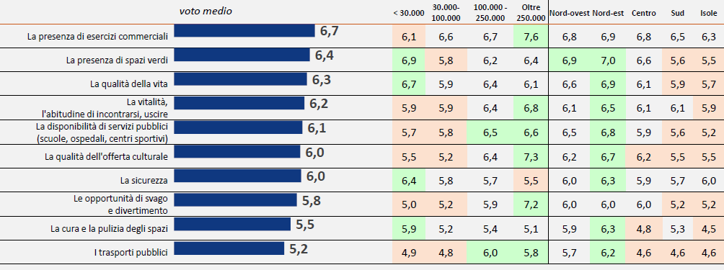
Fonte: “Indagine sulla desertificazione commerciale nelle città italiane” Confcommercio-SWG

I contesti prevalenti degli acquisti quotidiani: solo per farmaci e tabacchi l’acquisto avviene prevalentemente negli esercizi vicini alla propria abitazione
Le chiediamo ora di pensare ai suoi acquisti quotidiani. Lei personalmente dove acquista prevalentemente i seguenti prodotti e/o servizi?

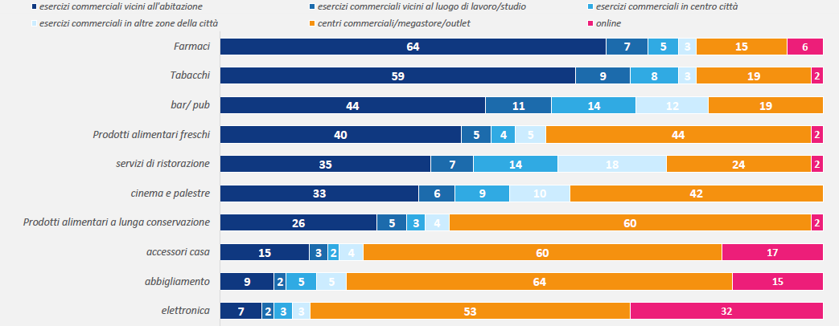
Fonte: “Indagine sulla desertificazione commerciale nelle città italiane” Confcommercio-SWG

Indice generale e specifico di desertificazione per area geografica ed ampiezza del comune di residenza

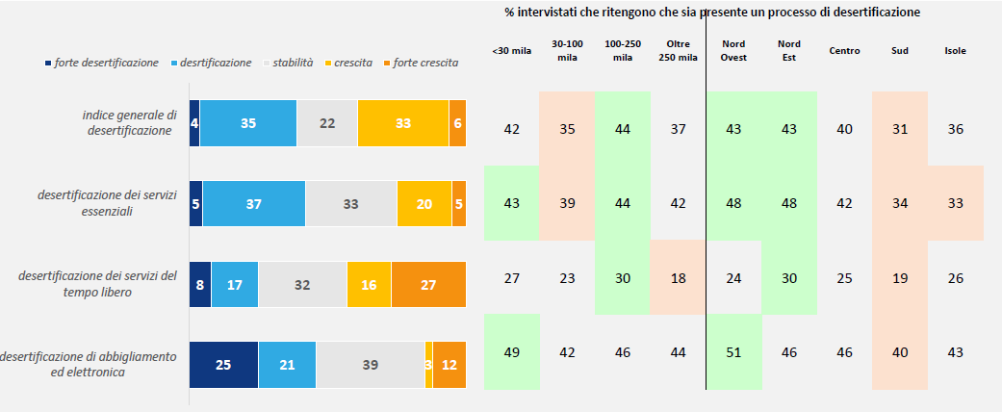
Fonte: “Indagine sulla desertificazione commerciale nelle città italiane” Confcommercio-SWG

Come cambia il valore percepito di un immobile in base alla presenza o meno di esercizi commerciali di prossimità
Pensi ora ad un immobile del valore di 100 mila euro, collocato in una zona tranquilla e mediamente servita. Secondo lei quanto potrebbe valere – a parità di condizioni e metratura – se fosse collocato in una zona… (valori in migliaia di euro)

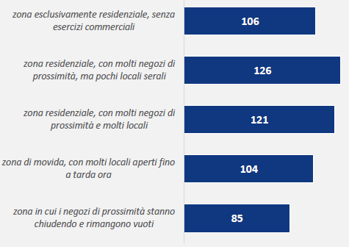
Fonte: “Indagine sulla desertificazione commerciale nelle città italiane” Confcommercio-SWG

Il ruolo sociale delle attività economiche di quartiere
A suo avviso, oltre alla funzione più propriamente commerciale, quanto le attività economiche di quartiere svolgono le funzioni indicate?

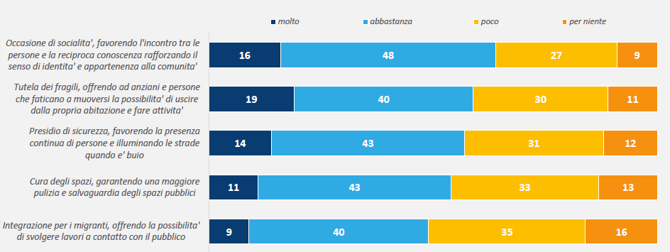
Fonte: “Indagine sulla desertificazione commerciale nelle città italiane” Confcommercio-SWG

___________________
Nota metodologica
L’indagine quantitativa è stata condotta mediante interviste online con metodo CAWI (Computer Assisted Web Interview) su un campione composto da 1204 cittadini italiani tra i 18 e 80 anni rappresentativi della popolazione per genere, età, area geografica e ampiezza comune di residenza.
Le interviste sono state somministrate dal 9 al 12 aprile 2024.

